 | CONVITTO NAZIONALE “CARLO ALBERTO”  Scuole annesse: Primaria – Secondaria I grado – Liceo Scientifico  Baluardo Partigiani n° 6 28100 - Novara  Tel. 0321/1890965  Email: novc010008@istruzione.it  Pec : novc010008@pec.istruzione.it | 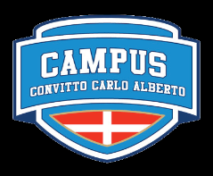

PROGRAMMA FINALE

MATERIA |  |  | Prof.
Classe e indirizzo |  |  | Anno scolastico 2023/24

Novara,
I rappresentanti di classe | Il Docente

